XVYS1 – Semestrální Práce jednopáskový Turngův Stroj

Program je napsaný v jazyce java v prostředí Visual Stuido Code.

skrze cmd je demonstrován test při, kterém zadáváte volby, což má za následek změnu stavu

TuringuvstrojSemestralka obsahuje jak soubor Jar, tak i jednotlivé soubory java ve složce \src

Jak jej spustit?

Varianta číslo 1

1) extrahujte zip soubor do složky, kde program chcete mít umístěný.

2) ve složce \*\*\*\TuringuvstrojSemestralka je umístěn .jar soubor, který se musí spustit.

3) je zapotřebí mít nainstalovanou javu je to freeware, když nemáte je nastažení: https://www.java.com/en/download/

3) v příkazovém řádku přejděte do složky \*\*\*\TuringuvstrojSemestralka a poté příkazem: java --enable-preview -jar TMSemestralka.jar program spustíte.

4) stačí se pak řídit pokyny.

Varianta číslo 2

Soubory ve složce TuringuvstrojSemestralka si naimportujte do prostředí podporujícího javu. Netbeans, Eclipse, Visual Studio Code, atd. Záleží co vím více vyhovuje. Po otevření programu si můžete zvolit, zda chcete načíst už vytvořený TM, který sčítá 2 binární čísla a nebo si jej můžete vytvořit.

Na obr.1 vidíte nastavení abecedy, abecedy pásky a přechodové stavy s počátečním stavem.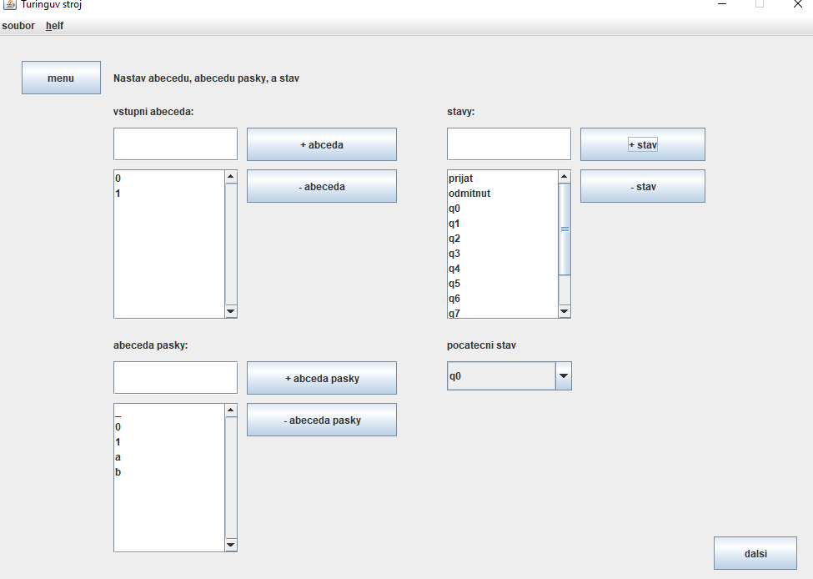

Obrázek 1 nastavení abecedy a stavů

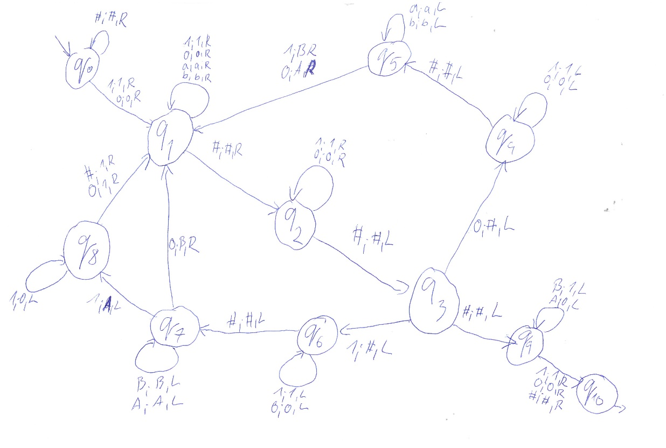

Obrázek nákres stavů

Na obr.3 a 4 je ukázáno nastavení přechodových pravidel. Musí se pro každou situaci nastavit co se má dělat. Tady se obrátím k příloze v pdf nákres TM k sčítání dvou binárních čísel.

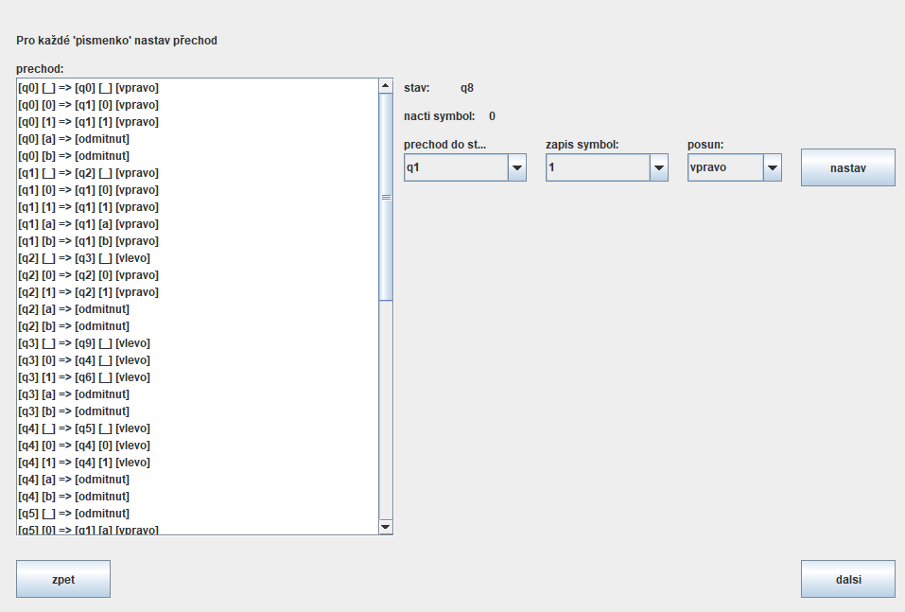

Obrázek 3 pravidla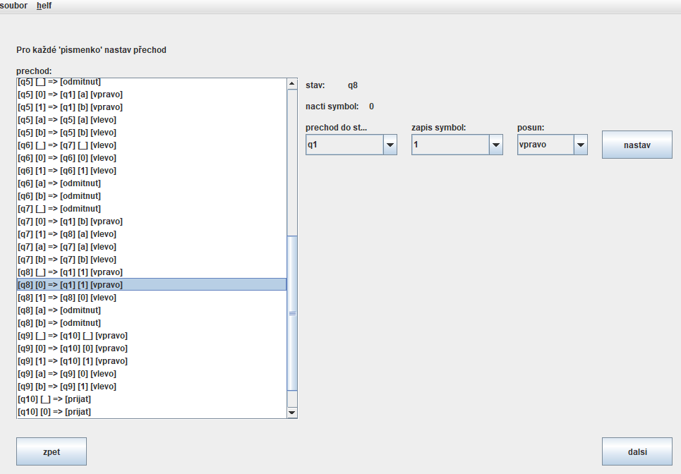

Obrázek 4 pravidla 2

V dalším kroku se přidávají symboly na pásku, lze celkem přidat 31 symbolu, jakmile bude tento limit překročen v animaci, vyskočí chyba, že je překročen limit pásky.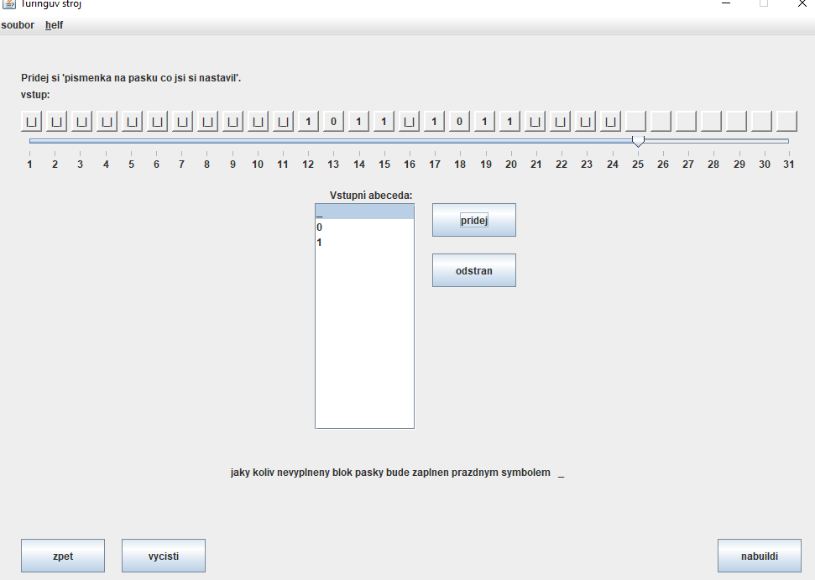

Obrázek 5 Přidání znaků na pásku

Na dalších obrázcích vidíte, jak vypadá páska, před zpracováním a následně výsledek.

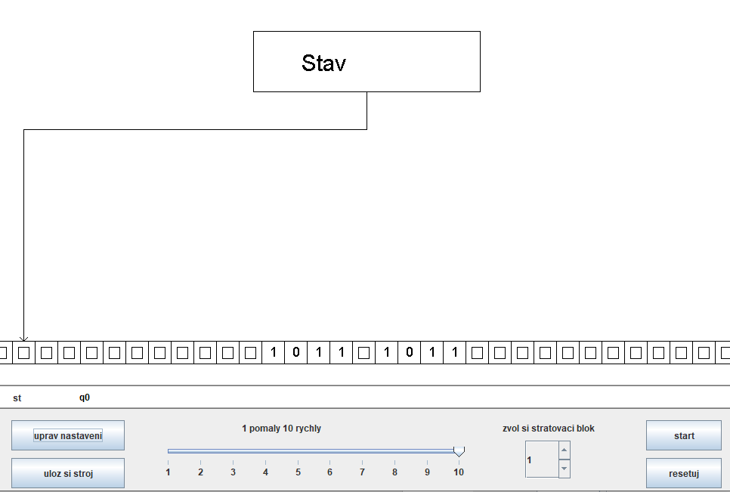

Obrázek 6 Páska na vstupu

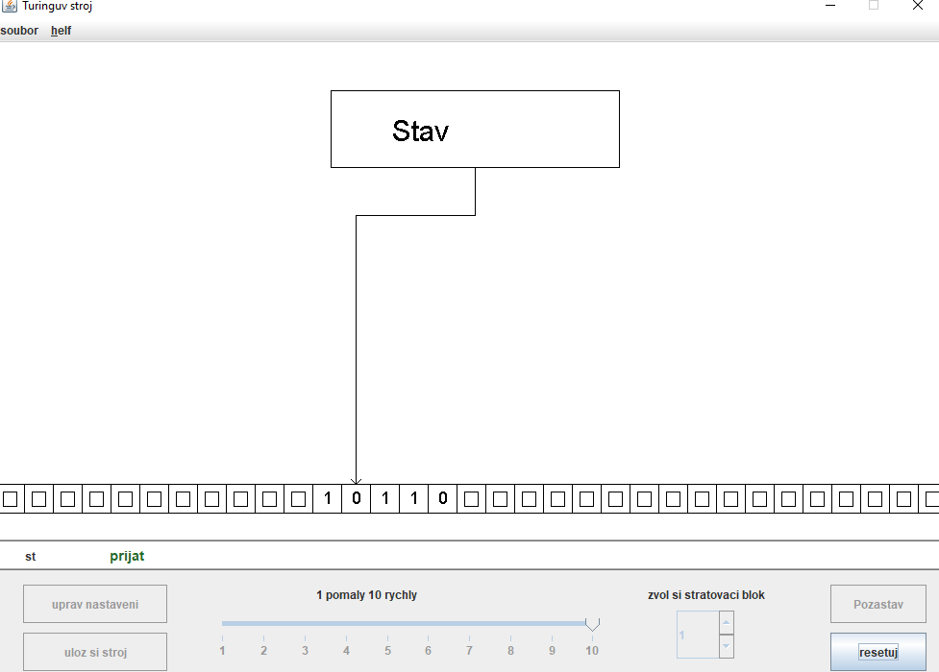

Obrázek 7 Páska na výstupu